[1]

Tarea #4

Francisco Alberto, Navarro Orozco, 202004752

*Escuela de Mecánica Eléctrica, Facultad de Ingeniería, Universidad de San Carlos de Guatemala*

*Para la cuarta tarea se realizaron diferentes códigos para comprender más acerca del procesamiento de señales*

# Código utilizado

* Programa 4.1

t=-0.04:0.001:0.04;

x=20*exp(j*(80*pi*t-0.4*pi));

plot3 (t,real(x),imag(x)); grid

title('20*e^{j*(80\pit-0.4\pi)}')

xlabel ('tiempo, s'); ylabel('real'); zlabel('imag')

plot (t, real(x), 'b'); hold on

plot (t, imag(x), 'r'); grid

title('rojo-componente imaginario, Azul-Componente real de la exponencial')

xlabel('Tiempo'); ylabel('Amplitud')

* Programa 4.2

n=-1000:1000;

x=exp(j*2*pi*0.01*n);

subplot (2,1,1)

plot (n, real(x))

y= exp(j*2*pi*2.01*n);

hold

subplot (2,1,2)

plot (n,real(y), 'r')

* Programa 4.3

n=-50:50;

x=cos(pi*0.1*n);

y=cos(pi*0.9*n);

z=cos(pi*2.1*n);

subplot(311)

plot(n,x)

title('x[n]=cos(0.1\pin')

grid

subplot(312)

plot(n,y)

title('y[n]=cos(0.9\pin')

grid

subplot(313)

plot(n,z)

title('z[n]=cos(2.1\pin')

xlabel('n')

* Programa 4.4

n=-3:7;

x=0.55.^(n+3);

h=[1 1 1 1 1 1 1 1 1 1 1];

y=conv(x,h);

subplot(311)

stem(x)

title ('señal original')

subplot(312)

stem(h)

title ('Respuesta al impulso/ segunda señal')

subplot(313)

stem(y)

title ('Convolucion resultante')

# Resultados

* Programa 4.1

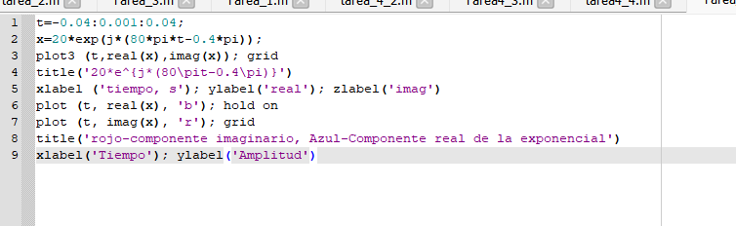

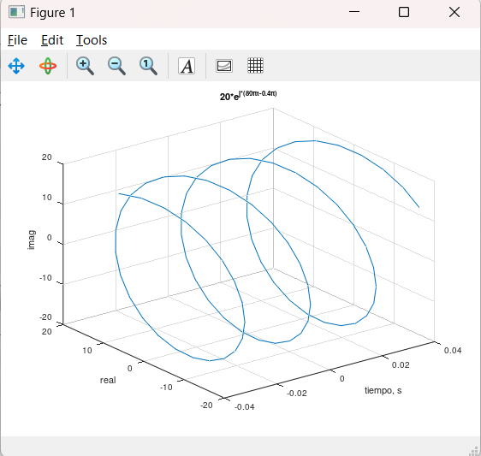

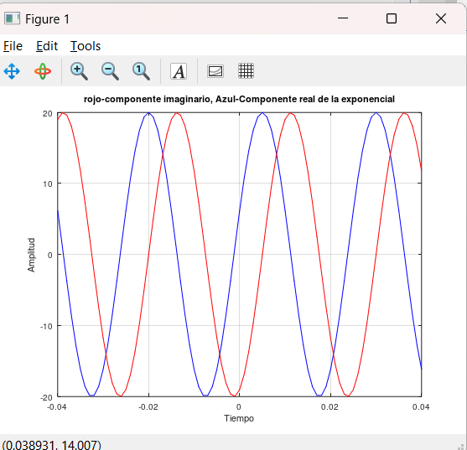

* Programa 4.2

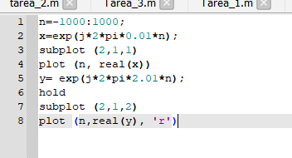

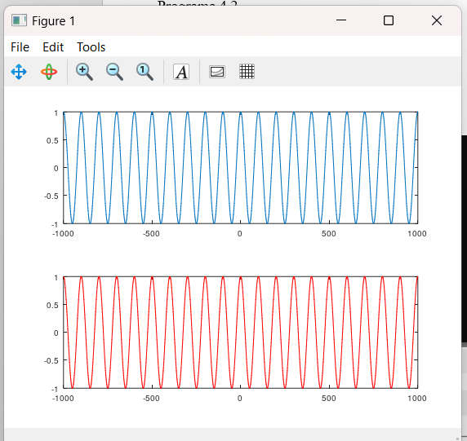

* Programa 4.3

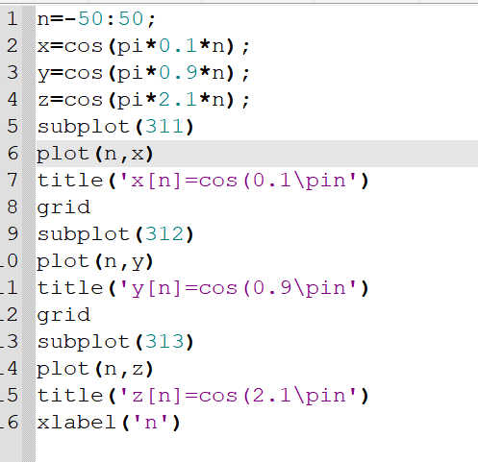

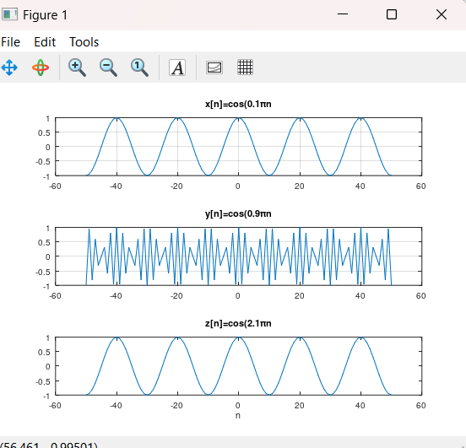

* Programa 4.4

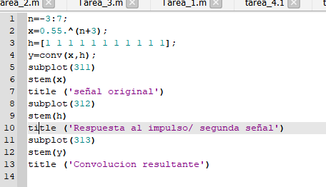

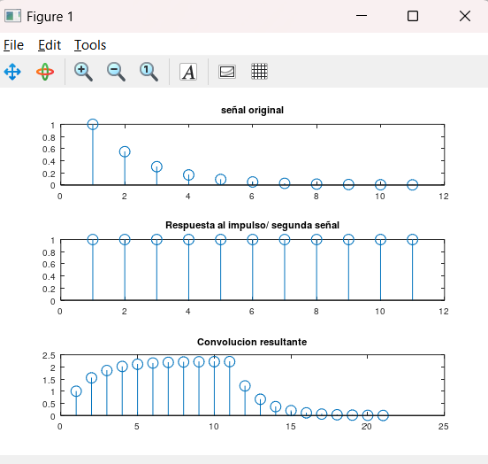

1.